關貿網路第56期電子報出刊囉，本期電子報共有5大主題，歡迎免費訂閱:
- 本公司高雄營業處揭牌營運
- 本公司獲頒第一屆國家金璽獎
- 多國拆併櫃 台灣新機會
- Data Big資料我最大分享會
- 本公司贊助2015南港桂花節暨福老攜幼祖父母節活動
詳細內容請見下列內文。

本公司高雄營業處揭牌營運
本公司為加強服務南部地區之客戶服務品質，於2005年9月即成立高雄營業處，至今已邁入第10個年頭，服務範圍從通關、物流延伸至港務以及屏東農業生物科技園區，實現關港貿單一窗口服務，為持續深耕南部地區及匯集南部人才，本公司經董事會決議於高雄購置自有辦公室並於10月2日正式揭牌啟用。
自去年以來，國內外總體經濟雖不佳，惟本公司去(2014)年獲利仍逆勢成長，稅後純益為1.9億元，每股稅後純益1.31元，配息1.1元，換算現金殖利率約約4%。
而今(2015)年上半年在領導團隊及同仁團隊合作努力下，仍繳出漂亮成績單，累計到第二季綜合損益總額為123,492仟元、每股稅前盈餘為0.99元、每股稅後盈餘已達0.83元。
本公司自成立以來，即不斷致力於企業、政府與民眾間資訊匯流整合平台建立，範圍涵蓋貿易通關、運籌供應鏈、流通電子商務、政府專案、金融服務等領域，近年來更積極發展跨境電子商務及巨量資料分析及預測解決方案，而本公司高雄營業處落地生根，未來也將持續深化通關網路服務並發展航港、農業、生技等領域的加值服務。

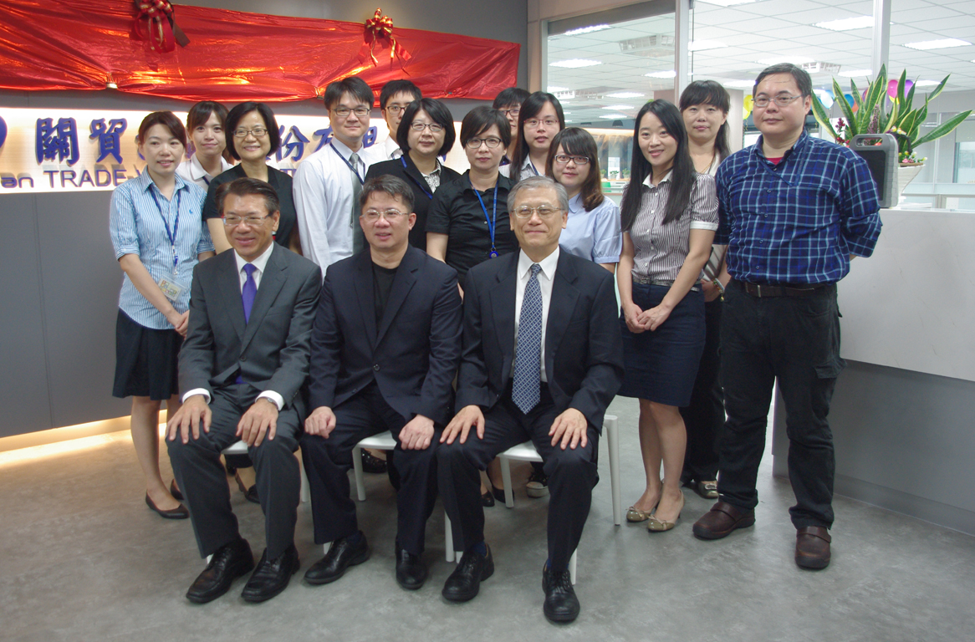
本公司施明豪董事長(前排左二)、賀士郡副董事長(前排左一)及魏垚德總經理(前排右一)帶領高雄營業處同仁正式為喬遷新址進行揭牌儀式。

本公司獲頒第一屆國家金璽獎
本公司榮獲由「中華民國工商建設研究會」主辦的第一屆「國家金璽獎」，關貿網路是一家提供全方位網路與資訊服務的公司，此次我們以對產業優質的服務與品質獲得主辦單位肯定，本公司施明豪董事長親自出席頒獎典禮並接受副總統吳敦義頒獎。
主辦單位中華民國工商建設研究會表示，為表彰傑出工商建設研究有功人士及團體，以產生標竿與示範作用，特設置「國家金璽獎」，希望能藉由本獎項可為工商界樹立優良典範，有利於成功經驗的交流與合作，發揮見賢思齊的效果，提升個人及企業形象。
本獎項係由行政院秘書長簡太郎擔任主任委員組成產官學專業評審團，分為初審、訪查及決選3個階段的嚴格評核，方能獲此殊榮，故獲獎單位除具有指標性作用外，對於社會及產業的發展亦具有深遠的影響。而本公司服務層面相當廣泛，除了公部門、民營企業外一般民眾也都是我們服務的對象，舉凡食、衣、住、行及生活周遭都關貿網路的服務存在。
檢視本屆國家金璽獎所評選與重視的各項要點中，本公司無論在企業形象、經營能力、財務狀況、社會責任、專業領域及法令遵循等項目皆有突出且均衡的表現， 吳敦義副總統也曾為本公司刊物撰寫序文，盛讚本公司是提昇台灣競爭力的幕後功臣。此外中華民國報關業同業公會全國聯合會魏慶利理事長、中華民國產物保險商業同業公會戴英祥理事長及天下雜誌股份有限公司李明芳數位營運總監等各領域傑出人士，也以本公司服務的實際用戶，給本屆選拔委員會提交推薦信函，一致肯定本公司對業界的服務與卓越表現。
本公司的服務，不僅能為客戶解決問題、降低成本、提昇經營效率甚至找到未來商機，無論在服務創新、資訊安全、客戶服務、職場環境、公司治理、企業社會責任(CSR)等各項評鑑上，更屢獲國內外獎項的肯定，就是代表本公司不斷自我要求，追求卓越的決心與實證。
未來我們也將持續秉持「促進企業間資訊整合與共享」的使命，以「安全、品質、服務、效益」四大經營理念，致力為我們的客戶及我們「客戶的客戶」提供全方位高附加價值的產品與服務。
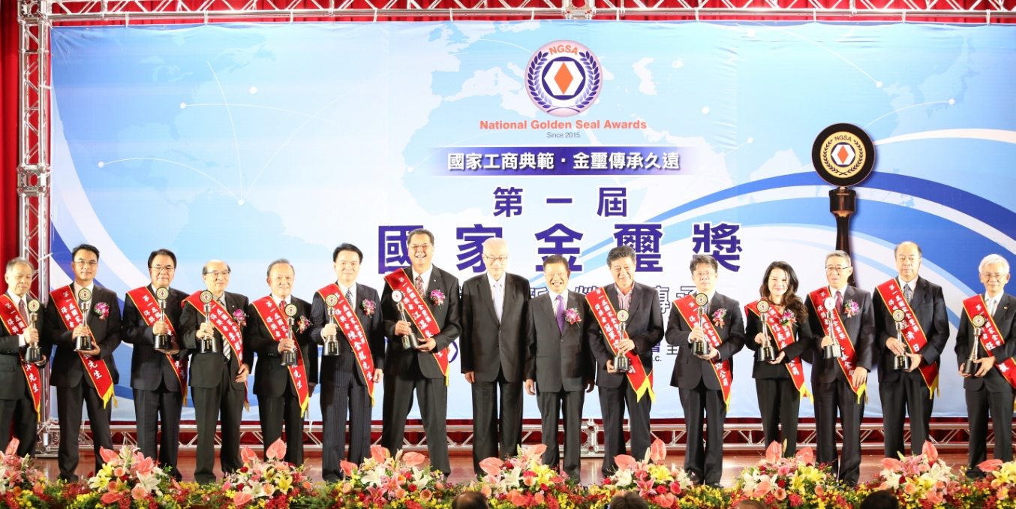
吳敦義副總統與所有得獎人合影。

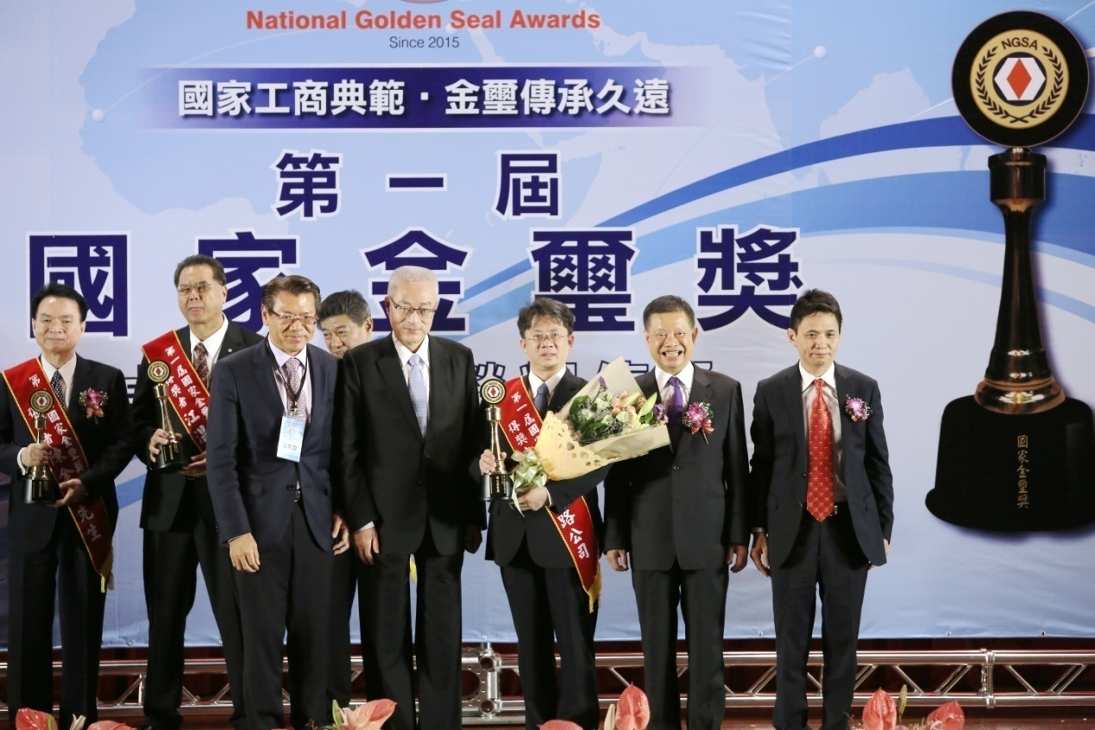
本公司施明豪董事長(右三)及賀士郡副董事長(右五)與吳敦義副總統合影留念。

多國拆併櫃 台灣新機會
多國貨櫃(物)集併作業(Multi-country Cargo Consolidation，MCC)已於10月14日正式在基隆港先行運作正式開跑，也顯示台灣物流產業邁向新的紀元。
財政部關務署基隆關與台灣港務股份有限公司基隆港務分公司於10月14日上午10時，假財政部關務署基隆關4樓大禮堂舉行啓用典禮，本公司以多國拆併櫃(MCC)資訊平台建置商身分應邀於會場中進行系統功能解說。
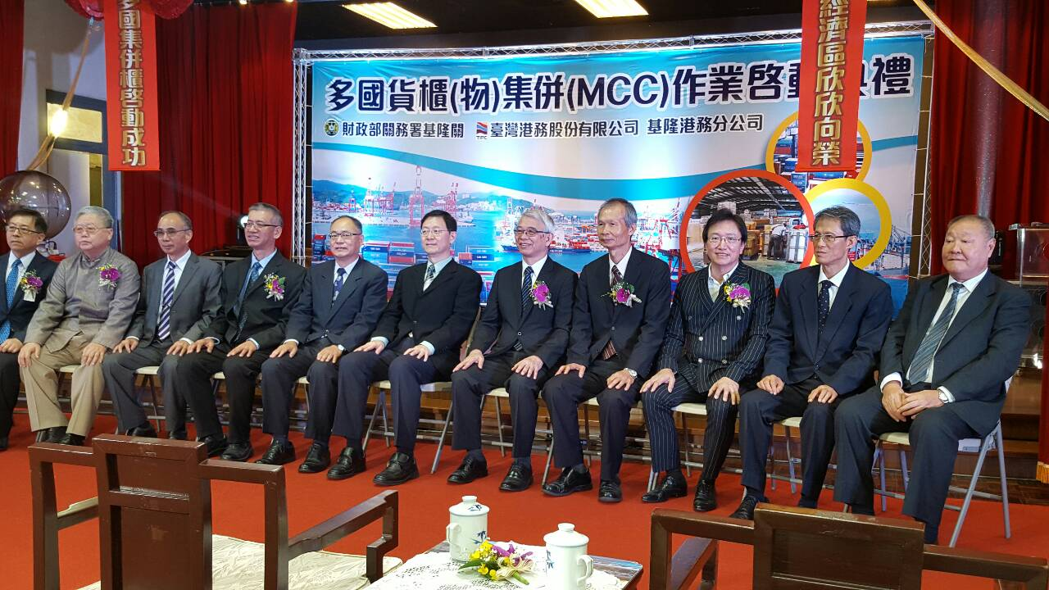
多國貨櫃(物)集併(MCC)作業啟動典禮於財政部關務署基隆關盛大舉行。
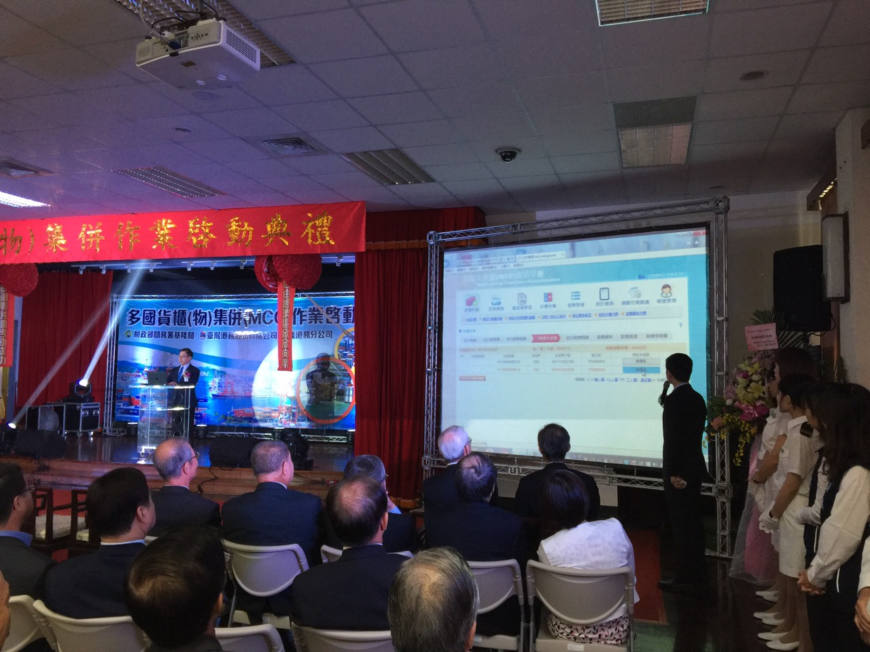
啟用儀式現場針對多國貨櫃(物)集併(MCC)系統進行作業與流程說明。
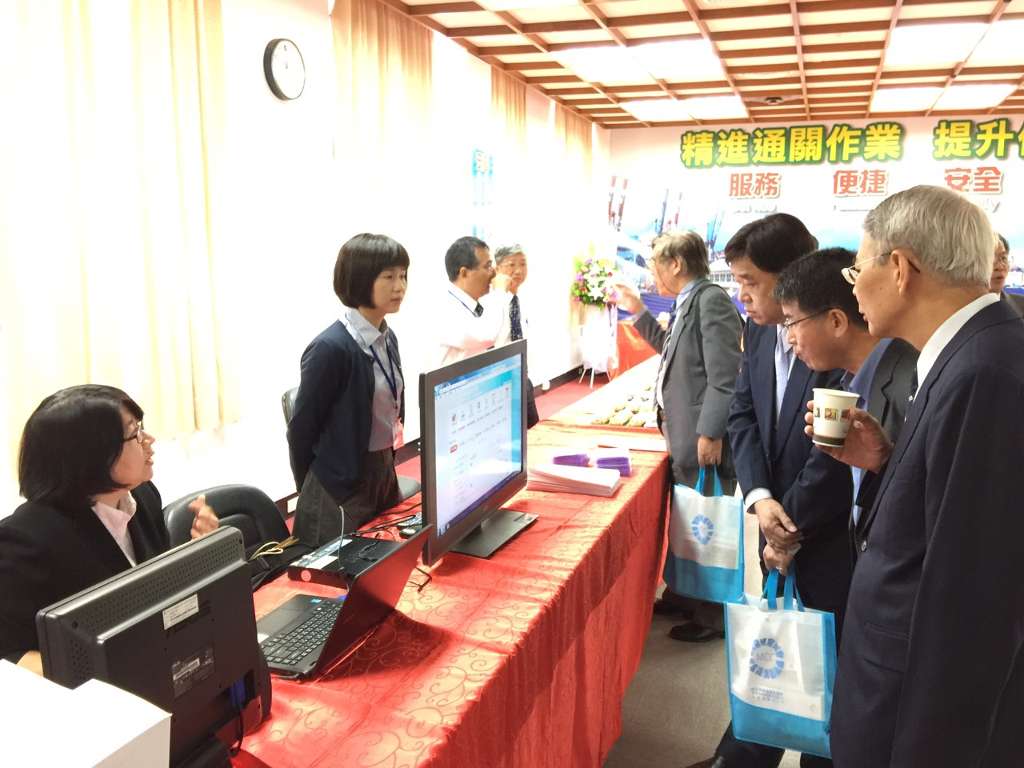
本公司於現場進行系統解說，報關業界代表蒞臨指導。
所謂MCC作業是指國外貨物運至本國港口，於進口貨物艙單申報之包裝型態下(不拆及包件)，辦理拆櫃進倉及申報轉運併櫃出口之作業，即來自不同地區之貨物或國產品，可於轉口倉庫(間)併櫃轉運出口。
而以往MCC作業僅能由航商於港邊的轉口倉執行，本次為了吸引國際承攬業者將原本於韓國、香港、中國大陸等鄰近港口的MCC作業移回台灣，財政部關務署增訂關稅法第20條之1賦予MCC作業法源依據，開放承攬業者得向海關申報貨物艙單及辦理轉運、轉口相關事宜，並增修MCC作業相關法規及配套措施，包含海關管理承攬業辦法、海關管理貨櫃集散站辦法、轉口貨物通關及管理作業要點等，打造低成本、高效率的安全便捷通關環境，期望台灣可以成為轉口物流及發貨中心。
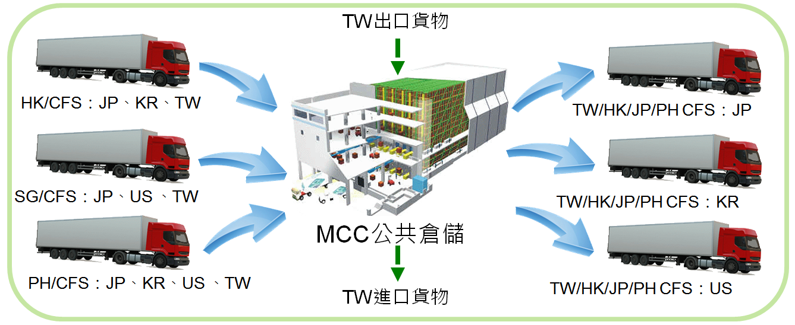
多國貨櫃(物)集併作業示意圖
探究MCC發展的背景，乃與全球船舶大型化、3PL與4PL發展，導引出轉口港、轉運中心的需求，故產生出多國併櫃、多國配送的營運模式，事實上根據財政部關務署的統計，台灣整體的海運轉口量已經占據了整體進出口量的大部分，甚至轉口量還比進口量來得更大(2014年海運整體出口2,251,351 TEU；轉口2,797,145 TEU；出口3,042,091 TEU)，此現象由其他鄰近各港也可以發現世界扁平化後，全球的轉口運輸仰仗於在航道上主要的幾個港口，例如新加坡、香港、釜山等，台灣自不能置身於潮流之外，然相較而言，由於申報的不便與管制相較於新加坡、香港等自由貿易港為嚴格，如透過區外存放或自由貿易港區操作又會使操作成本上升，諸如此類的因素導致台灣在此波全球變遷下並未取得先機。
而此次關務署、交通部通力合作在法規、作業、硬體、軟體等各方面進行突破與搭配，使得台灣得以重新具備挑戰亞太轉運、發貨中心的有利位置，而且除了使承攬業者能夠將多國的貨物進行集併外，也能夠將出口貨物加裝於轉口貨物中，轉口貨物進口時能將進口貨物卸出進行進口申報，同時也能夠將多個承攬業者的貨物集併在同一批貨櫃中進行轉口，大幅度提升操作彈性且降低成本。
本公司有幸協助建置多國拆併櫃(MCC)資訊平台(網址為https://mcc.nat.gov.tw)，系統功能包含了MCC併櫃作業申請、訊息查詢與列印表單、運送單管理及帳號管理等，此平台的特點在於業者完全無需開發任何軟體，上線即可開始使用，且在流程設計上，從申請、傳送、回訊、加裝、併櫃、配櫃到後續需要查驗、退關轉船等，可以在畫面上很輕易的進行操作並了解目前的申請狀態，透過平台也可隨時了解海關的作業指示。在便利性方面，本平台還整合了艙單加值訊息，使得承攬業者可以由艙單轉換為MCC轉運申請書，且關於貨櫃動態也會自動與貨櫃物動態查核系統進行整合，大幅度降低使用者重複登打的困擾。
除了建置多國拆併櫃(MCC)資訊平台外，由於MCC作業對承攬業者來說是全新的作業，也與關務有高度的關聯性，因此也導入本公司優質的客戶服務，以利隨時提供業者最即時且專業的服務，在最穩定優質的環境下確保MCC能夠24小時不間斷的運作。

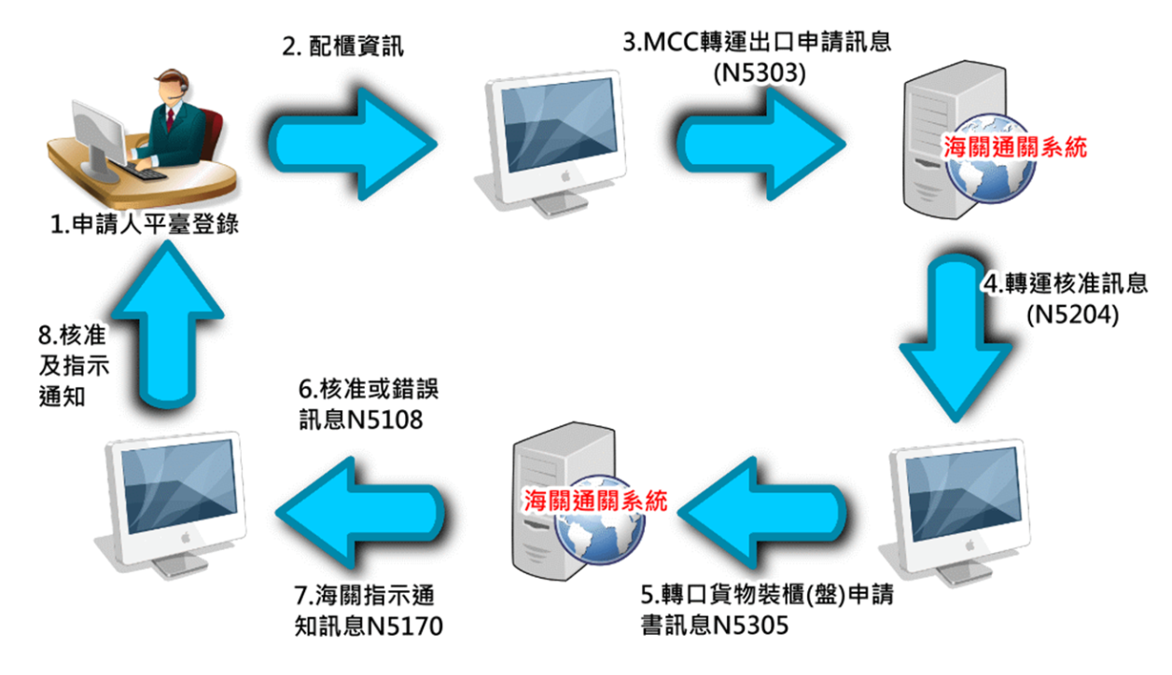
多國拆併櫃(MCC)資訊平台作業流程

Data Big資料我最大分享會
本公司於9月10日舉辦「Data Big資料我最大」分享會，共吸引包括大聯大集團等20多家廠商參與。會中特別邀請本公司合作夥伴宇清數位智慧副總經理徐紹鐘博士(現職傑騰智能)、圖現科技李世白創辦人分享製造業運用大數據分析，讓競爭力三級跳的秘密以及新創事業如何從人性出發，找尋資料與科技的結合點創造商機。
隨著生產力4.0趨勢，利用智慧生產提升產能和效率，同時達到節能環保，增進營運效率已是製造業提升競爭力的關鍵因素。徐紹鐘博士以半導體製造業20多年的服務經驗與現場聽眾分享，如何運用大數據分析及互動式視覺圖表建構分析流程，讓工程人員能夠輕易地掌握生產機台耗能狀況，進而找出改善方案與進行異常處理。
科技始終來自於人性，運用穿戴式裝置結合大數據分析服務改善人類生活，已成為眾所矚目的焦點。李創辦人與現場聽眾分享，如何從人性觀點出發，思考現況與消費者未滿足的需求出發，將近年來最夯的心跳耳機和雲端大數據分析運用於健康產業，激盪出健身產業新火花，開拓消費者個人健康新市場。
工欲善其事，必先利其器，要運用數據分析創造新的商業模式，好人才和好工具是不可或缺的條件。本公司陳俊光架構師分享如何培養資料科學團隊以及團隊成員如何有效面對資料分析各項議題的挑戰，會中並實機展示yodass便捷的數據分析功能和動人的視覺化呈現圖表。
本公司「yodass雲端大數據分析服務」是一個AaaS(Analytics as a Service)平台，運用了最新的hadoop 雲端運算技術及大數據資料倉儲，並整合全球知名tableau視覺化軟體、豐富開放資料及內建套用模板，提供客戶大數據分析最佳解決方案，平均最高可縮短75%系統建置時間，迅速獲得大數據即戰力。另外，透過租用服務模式，企業將可大幅降低成本，進行更靈活的資源佈署。

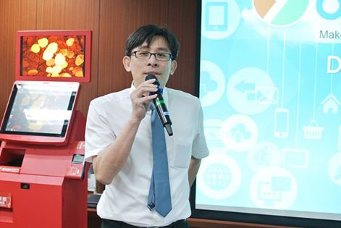
本公司系統開發及支援部陳俊良經理精彩的開場。
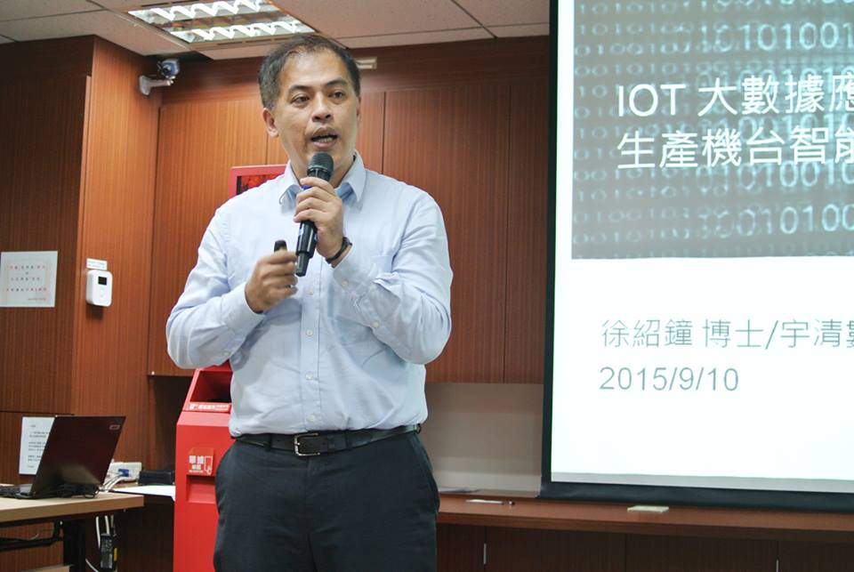
徐紹鐘博士現場說明yodass在製造業生產機台節能之應用。
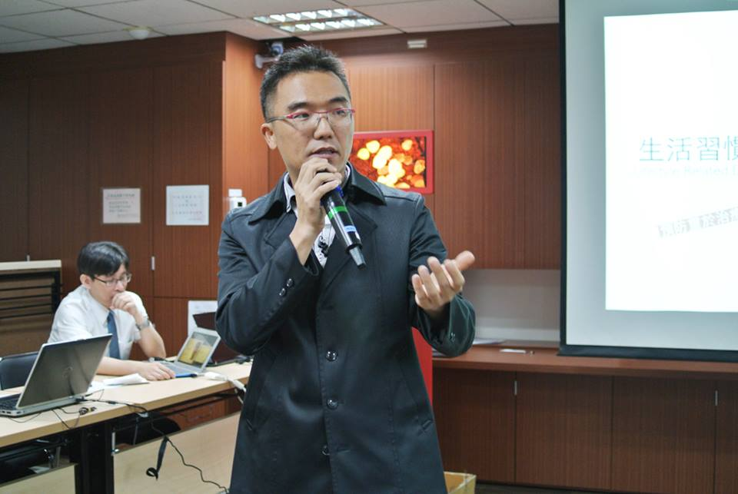
圖現科技李世白創辦人現場說明yodass在結合穿戴式裝置在健康產業之應用。
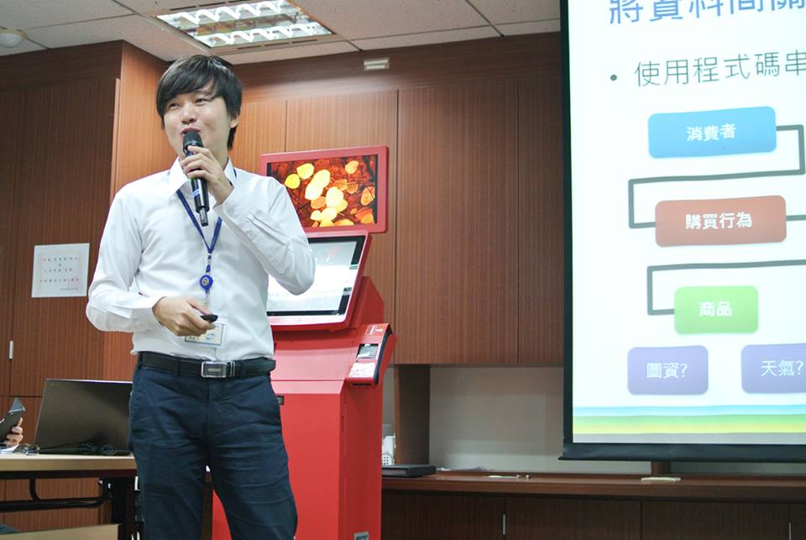
本公司系統開發及支援部陳俊光介紹yodass雲端大數據解決方案。

本公司贊助
2015南港桂花節暨福老攜幼祖父母節活動
2015南港桂花節暨福老攜幼祖父母節活動於8月22日上午假南港成德國小熱鬧登場，適逢天鵝颱風逐漸接近台灣，但天鵝颱風給足了面子，直到下午才有明顯降雨，使本次活動能順利圓滿舉行。
南港山區桂花成林，歷史悠久，是南港重要的文化資產，也是代表南港區的區花，為突顯桂花對於南港的意義，南港區公所自92年起舉辦南港桂花節活動，今年更結合祖父母節，盼建立無年齡歧視的友善環境，本公司多年來皆支持南港區公所所舉辦的活動，為支持南港區公所本次對區內年長者的關懷與重視，今年也不例外給於2015南港桂花節活動支持與贊助。
本次桂花節活動內容相當豐富，當日活動有孝親楷模頒獎、花蓮四所國中小學同學精采的排笛、原民舞蹈及烏克麗麗演出，也邀請到知名健身教練也是成德國小校友的潘若迪到現場帶領大家一起跳健康操，更邀請到入圍金曲獎國語男歌手且人稱鐵肺王子的歌手楊培安現場熱情演唱。
本次參與的民眾還可憑摸彩券參加抽獎活動，獎品有折疊式腳踏車、液晶電視、3C家電與禮券等多項大獎。現場還設有70多個攤位，除有愛與關懷的宣導、趣味遊戲互動、各種美食攤位，也有鼓勵家人與祖父母有更密切的互動幸福闖關活動，希望以有趣輕鬆的遊戲來提醒民眾要時時關心家中長者。
最後本公司將持續秉持「取之於社會，用之於社會」的精神善盡企業社會責任，未來也將持續支持相關公益活動。
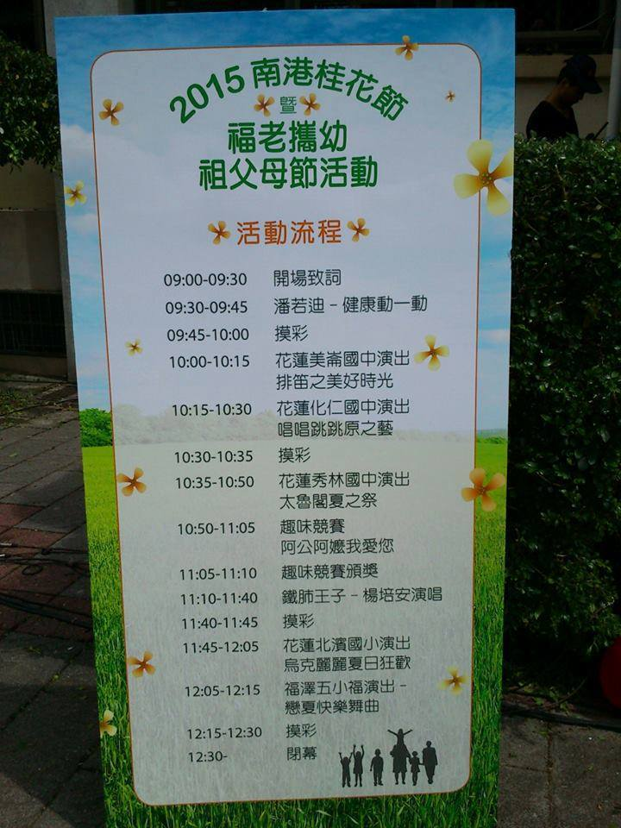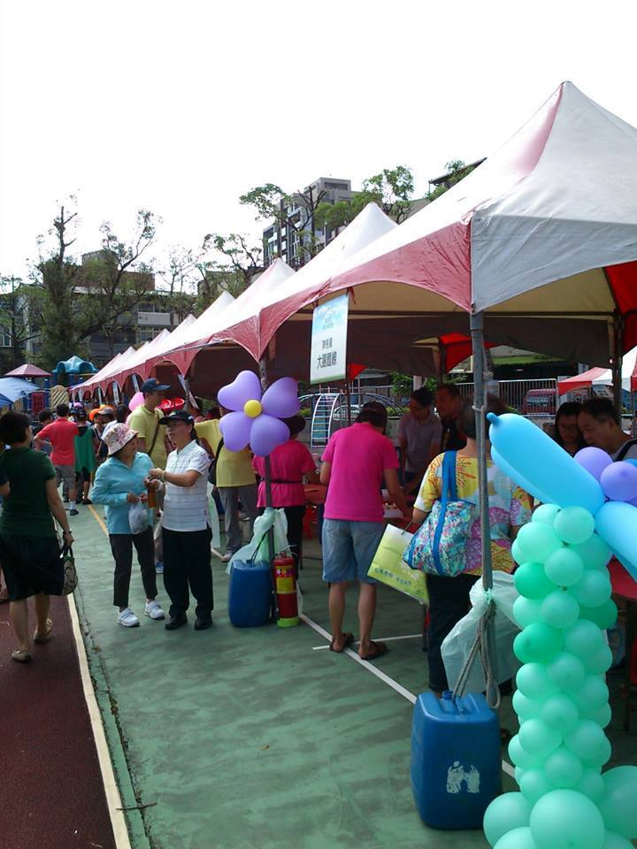
2015南港桂花節活動現場安排有許多精彩表演節目及攤位展示。
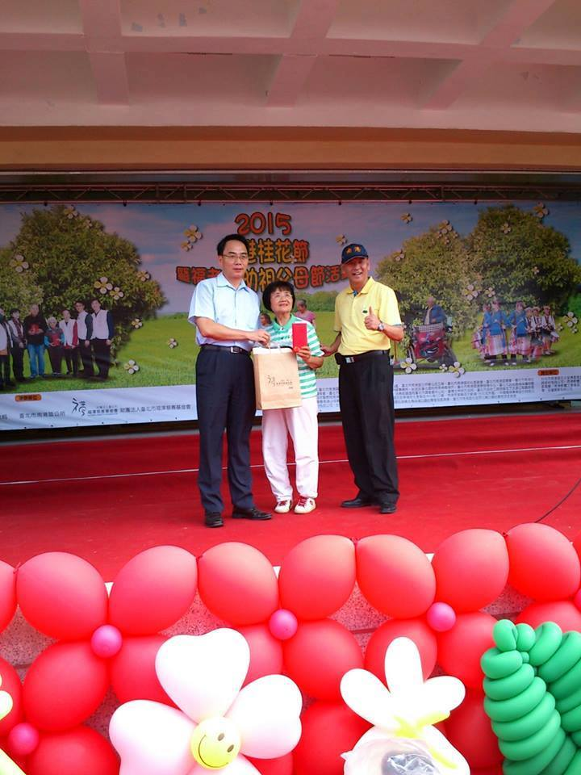
除了精彩節目，活動還安排有頒獎與摸彩活動。

